附件
2023中医药科普作品发布

2023中医药科普图书
《你好，中草药 常见药》《你好，中草药 食疗药》《你好，中草药 清热药》《你好，中草药 养胃药》《你好，中草药 温里药》系列图书
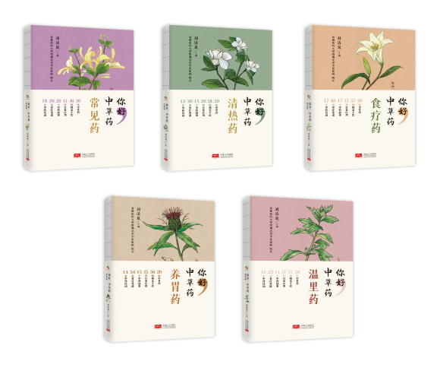
由刘清泉主编，中国人口出版社出版。《你好，中草药》系列共选取了100味身边常见的、常用的中草药。获评2022年度委管出版物主题宣传优秀图书。
图书内容风趣有味，语言写作通俗易懂。不仅介绍药物基本信息、功效主治、用法用量、注意事项、适用人群，还吸纳了相关百科，其内容、形式、风格不一，如中药考证与传说、相关古籍医案、民间偏方、药茶、药膳、功效顺口溜、古诗词、成语故事等。
本系列以丰富优质的内容、通俗易懂的写作方式、唯美的手绘插图、精心的装帧设计等传递中医药文化之美，让公众认可和热爱祖国优秀传统文化，彰显文化自信、民族自信。图书内容与形式和谐统一，科普知识的同时又具有浓厚的艺术感染力，以多元化的形式进行深度融合。内容表现形式活泼，激发读者阅读兴趣，趣味百科增加本书和读者的互动，强化读者的实际动手能力，让人轻松得其要旨；书中国风手绘彩图，为读者带来视觉上的享受。体现中华优秀传统文化元素，古为今用，更具魅力和时代价值。
《中振话纲目——走出书斋探本草》
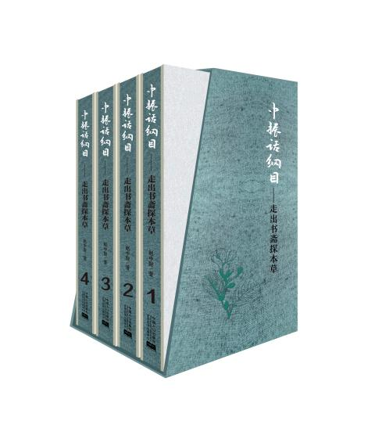
由赵中振著，中国人口出版社出版。
赵中振教授40余年致力于本草学、世界传统药物学的研究，深入国内30余个省、市、自治区道地药材产地，并前往七大洲40余个国家和地区考察当地传统药物，集40年研究成果于本书——《中振话纲目》。
《中振话纲目》以《本草纲目》16部的顺序，分为200讲，对《本草纲目》进行了一次系统梳理。本书源于《本草纲目》，广于《本草纲目》，以百姓熟悉的日常生活为切入点，帮助人们打开了《本草纲目》的大门，让中医药的知识听得懂、记得住、用得上、传得开。内容涉及植物、动物、矿物，介绍了它们在大自然中的形态、生存环境等科学知识，以及所承载的医药饮食、民俗掌故、中外交流等方面的历史文化知识。作者通过活泼生动的文笔和两千余幅内涵丰富、色彩精美的图片，在您的眼前呈现出一个自然与人文和谐交融的世界。书中附有二维码，扫码可听音频，将书中内容立体呈现。

《神医华佗》
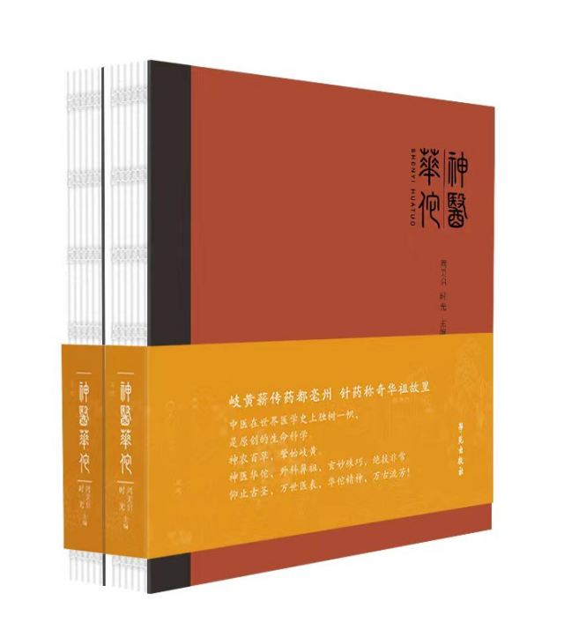
该作品由学苑出版社出版，是周美启教授团队为弘扬中医文化、凝练中国中医独特精神标识，将传统中医文化注入时代精神的一本精品力作。作品秉持“力求真实，时代还原”创作理念，以华佗游学行医的趣闻轶事、妙手回春的典型医案为主线，活态再现华佗的真人其事、临证治验、药学发明、养生实践、学术成就和精神品质。作品用文学、艺术语言赋能中医药文化，增强中医文化书籍的视觉效果，内容上注重历史还原，风格上注入汉代元素，典雅大气，厚重深邃，医、文、艺巧妙融合，相得益彰。作品对华佗精神进行了系统阐述和权威解读，华佗心系苍生，精研医道，华佗精神经过历史沉淀，让读者品味传统文化精髓和树立中医文化自信。作品展示国医大师徐经世亲笔题写《华佗赋》、华佗游学行医图长卷和中医器具手绘，是中医与美学的跨界尝试，不仅是一部中医文化科普作品，更是一部中医美学佳作。

《我是一名基层医生》
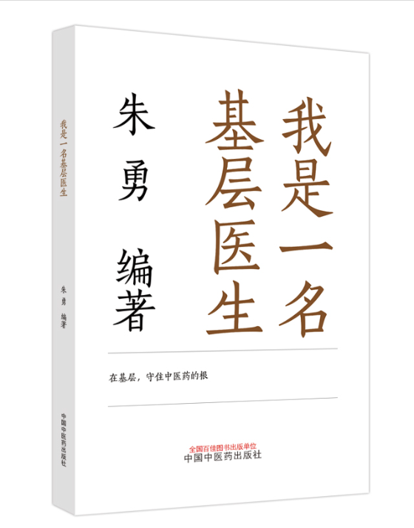
由朱勇主编，在中国中医药出版社出版。图书内容归类为临床医学--普及读物，讲述了基层医生日常生活和生存状态，让大众较为深入地去了解基层医生的临床工作情况，也梳理了部分基层常见病的临床诊疗经验和典型案例的诊疗思路，有利于让广大以西医背景为主的基层医生掌握中医临床思路和诊疗经验，掌握简便验效的中医适宜技术。同时，还科普了一些政策的解读（确有专长、师承等），总结了基层医生职业发展路径和诊所管理经验等，有利于提升基层医生自身能力和中医药服务水平，推动基层中医药发展。

《微微本草（小学低年级）》
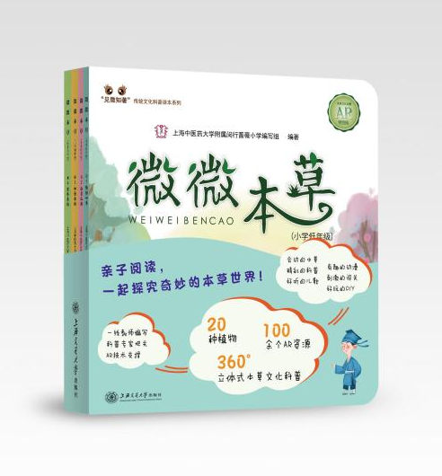
由上海中医药大学附属闵行蔷薇小学团队主编，在上海交通大学出版社出版。《微微本草（小学低年级）》科普图书涵盖20种“药食同源”植物，根据主题划分为缤纷四季、芬芳花园、甜蜜果园、营养菜园四册。每一册都分为上下两篇。上篇以诗歌、图片、问答、动手做等方式介绍植物的基本知识；下篇以英语角、趣擂台、美食坊、博物馆、谱系表等帮助孩子阅读延伸。全书以五育融合为理念、以跨学科知识渗透为支架、以引导孩子关注生活中常见的“药食同源”植物为主线，将植物学科普知识、本草药理知识、故事阅读、艺术欣赏、品德教育、实验探究等元素科学地融为一体。并通过AR技术融入音频、视频、3D模型、H5互动等百余个数字化资源，以生动形象且充满趣味的方式，在孩子的内心种下一颗中医药文化的种子。

2023中医药科普短视频

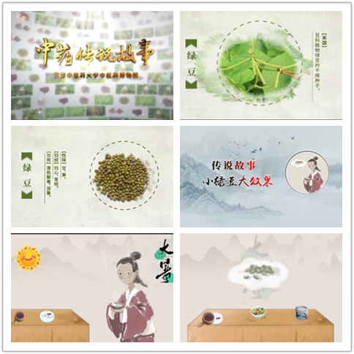
“中药传说故事”系列微视频
“中药传说故事”系列微视频是由北京中医药大学中医药博物馆馆长卢颖教授和中医药博物馆中药部主任冯林敏老师为主创制作的。于2022年5月开始进行故事内容甄选、修改，再经故事绘画，最终制作形成系列微视频，共50期，每个短视频平均时长约2-3分钟。
每一期微视频选取一味中药，介绍其名称、来源、气味、功效，并引出背后的传说故事，让有趣的传说故事带出枯燥的中药知识，以更加形象和通俗的方式传递给大众。微视频时间简短、故事精炼，可以实现随时随地播放，迎合时代发展，有助于中医药文化的传播。视频中所出现的人物、情节、场景均为原创绘画，所用药材饮片配图皆为中医药博物馆展品。
视频内容既有学术性、知识性，又有艺术性、趣味性，为爱好、学习中医药和中国传统文化的广大读者提供了轻松愉快、雅俗共赏、寓学于乐的视听盛宴和学习途径。

二十四节气中医药科普系列短视频《养生知时节》
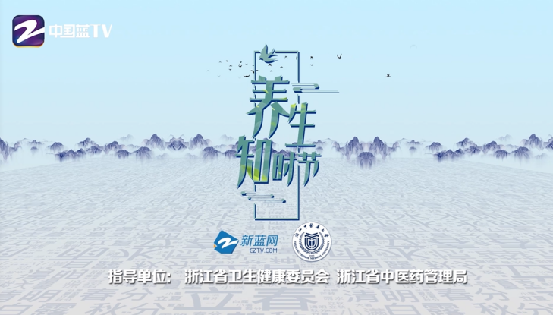
在浙江省卫生健康委、浙江省中医药管理局的指导下，由浙江中医药大学朱爱松教授作为总策划与主讲人，制作了24期《养生知时节》系列短视频。本作品以二十四节气为切入点，倡导中医生活化、生活中医药化；突出文化引领，凝聚浙派中医特色；突出中医药赋能，省级媒体助力，打造中医药权威科普传播新语境；突出全方位，新媒体融合联动，在Z视介APP、PC端、微信视频号中播出短视频全集，在学习强国、健康浙江微信公众号、浙江中医药大学官方抖音号等同步推送，先后被新华社报、今日头条等报道，形成了“中医药文化网络视听生态圈”IP矩阵，仅Z视介 APP（原中国蓝TV APP）播放量突破2100余万次，让中医药文化类节目破圈出新，助力“文化中国”和“健康中国”建设，构建了中医科普内容生态传播的多维格局。

二十四节气养生系列原创歌曲
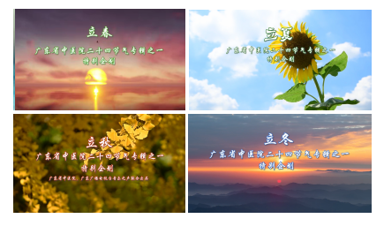
该视频由广东省中医院团队制作，视频将二十四节气的养生哲思、中医药特色、中医音疗融合于歌词创作中，灵动、唯美，向大众宣传每个节气的养生要点及中医哲思，在音乐中省思，在哼唱中抒怀，是中医药文化的创造性转化和创新性发展，让中医药的节气养生智慧融入群众生产生活之中，坚持中医药惠民，做好中医药科普传播的同时，更向大众传导“学习健康知识，养成健康习惯，做自己健康的第一责任人”的健康思想，为中医药振兴发展厚植文化土壤。

2023中医药科普展览

科普展览：智慧之光——中医药文化展
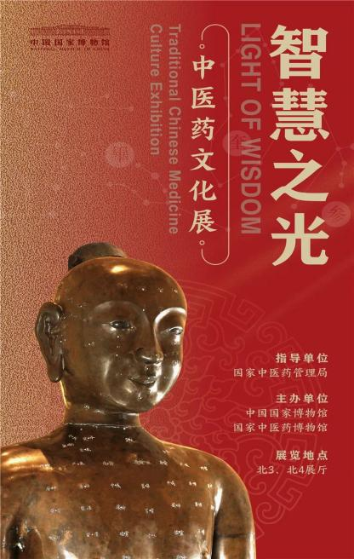
“智慧之光——中医药文化展” 是中医药行业首次大规模系统展览，也是国家博物馆建馆110周年来首次举办的中医药专题展览。由国家中医药管理局指导，中国国家博物馆和国家中医药博物馆共同主办。展期内接待观众690379人次，入选2023年度“弘扬中华优秀传统文化、培育社会主义核心价值观”主题展重点推介项目。
展览深化中医药文物研究工作，精心遴选500余件（套）文物藏品，辅以200余件（套）药材实物、数字影像和互动项目，按照文明之钥、摄生之道、灵兰秘典、器药撷英、传承创新5个单元，充分展现了具有悠久历史和独特理念的中医药文化体系，深刻反映中医药自主知识体系的形成、演进和对世界的杰出贡献。科学普及了中医药文化的发展历程、防治观念、当代价值对世界的贡献等核心内容。
该展受到广泛社会关注，CCTV新闻中心、《人民日报》、等媒体相关原发报道78篇，转载共计2913篇。制作网上展厅360°还原展览，与出版图录融合，全方位带读者沉浸式体验真实展览。

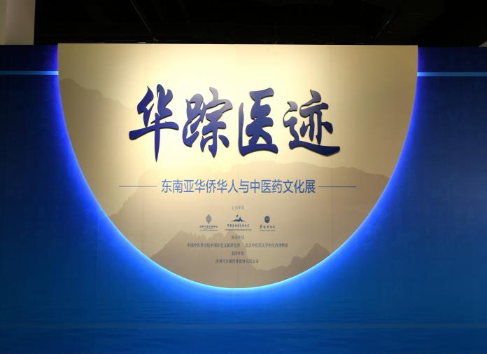
科普展览: 华踪医迹——东南亚华侨华人与中医药文化展
展览由国家中医药博物馆、中国华侨历史博物馆、华侨博物院共同组织举办，于2022年11月10日在北京中国华侨历史博物馆开展，是贯彻落实全国中医药大会精神、贯彻落实《中央意见》“推进中医药博物馆事业发展”的重要举措，也是学习贯彻二十大精神的生动实践。
展览分为“互通共融 相邻相望” “赤子之心 明明如月” “一饮一啄 血脉相连”“如琢如磨 令闻令望” 四个部分，从东南亚华侨华人的移民史视角，以精心的时空创意设计和200余件珍贵藏品展示，展现了中医药在东南亚地区的传播与发展，以及华侨华人在中医药对外传播发展过程中的重要贡献，反映了中医药对东南亚乃至世界文明进步的贡献，彰显了当前中医药发展的成就及海外传播的累累硕果。
展览的展出以及系列社会教育活动引起海内外媒体持续关注报道，产生广泛。
注：以上资料由申报者提供

